ГОУ СПО «Электростальское медицинское училище
ФМБА России».

Научно-исследовательская работа
Тема «Генетически модифицированные продукты»

Выполнил:
Студент: группы 1 «Д»
Якушин А.И
Преподаватель:
Частиева Н.М

г. Электросталь 2010.

Содержание.

I. Введение………………………………………………………………….3
1. Цель и задачи работы……………………………………………..…4
II. Основная часть………………………………………………........5-6
2. Генетически модифицированные продукты………………….5-6
3. Воздействие ГМП на человека……………………………….7-11
4. Риски для здоровья человека……………………………………12
5. Аллергенность и токсичность…………………....................13
6. Канцерогенность и мутагенность……………………….....14
7. Возникновение устойчивости к антибиотикам………....15
8. Риски для окружающей среды……………………………….16
9. Отношение людей к ГМП……………………………………..17
10. Результаты анкетирования и опроса………………..18-24
11. Распространение ГМП в оптово-розничной сети…….25
12. Обсуждение результатов исследования……………26-27
13. Логотипы ГМП…………………………………………..28-30
III. Выводы……………………………………………………….31
IY. Приложения…………………………………………….32-55
Y. Список литературы………………………………………56

I. Введение

За последние годы в прессе и на телевидении все чаще появляется информация о генетически модифицированной продукции. Причем среди выступающих есть как сторонники этой продукции, так и ярые противники.

Сторонники и ученые, разрабатывающие генетически модифицированную продукцию, считают её чуть ли не панацеей спасения мира от голода и болезней. Противники обвиняют создателей генетически модифицированных продуктов в уничтожении всего населения земного шара.

Во всем мире идут споры о безопасности применения генетически модифицированной продукции.



Цель и задачи работы.

Цель работы:

Изучить распространение генетически модифицированных продуктов и отношение людей к генетически модифицированным продуктам.

Задачи работы:

- Выяснить, что такое генетически модифицированные продукты.
- Изучить влияние генетически модифицированных продуктов на здоровье человека.
- Изучить отношение людей к генетически модифицированным продуктам.
- Предложить макеты логотипов отсутствия или наличия генетически модифицированных продуктов на товарных упаковках.

II Основная часть.

Генетически модифицированные продукты.

С тех пор, как человек перешёл от собирательства и охоты к земледелию и скотоводству, он занимается выведением новых, нужных ему и более продуктивных сортов растений и пород животных. Это всегда требовало многих лет и даже десятилетий упорного труда. Но в конце 1970-х-начале 1980-х гг. появились быстрые и радикальные методы генной инженерии, с помощью которых стало возможно изменять в нужную сторону свойства организма, вводить в геном чужеродные полезные гены.

Генетически модифицированные организмы – это любые одноклеточные или многоклеточные в результате вмешательства человека в их генетический аппарат, способные к воспроизводству или передаче наследственного генетического материала и отличные от природных организмов.

Учёные открыли ферменты, которые позволяют выделять микроскопические участки ДНК, отвечающие за тот или иной наследственный признак организма, расшифровывать гены и вставлять их в другие клетки. В результате новый хозяин гена приобретает необходимые свойства. Методами генной инженерии можно получать качественно новые особи, изменять свойства исходных сортов в желательном для человека направлении.
Например, к геному растения прививается ген иных живых существ или других растений, после чего оно становятся менее подверженным заболеваниям или приобретает устойчивость к засухе. Генетически модифицированные продукты (ГМП), полученные из таких растений, могут иметь новые свойства (вкус, устойчивость к неблагоприятным условиям в процессе хранения и т. п.).
Естественно, что ГМП появились на прилавках магазинов во всём мире, в том числе и в России. Это не осталось не замеченным средствами массовой информации. Всё чаще и чаще в самых различных газетах и журналах стала появляться информация о ГМП, поэтому вопросу высказывают своё мнение многие – начиная учёными, которые непосредственно занимаются генной инженерией, и заканчивая общественно-религиозными деятелями. Высказываются разные точки зрения, учитывающие как достоинства, так и недостатки ГМП. Настораживает то, что, по мнению ряда учёных, ГМП оказывают отрицательное воздействие на организм человека и животных.

Воздействие ГМП на человека.

1. Возможность побочных эффектов в связи с изменением состава пищи. Речь идёт, прежде всего, о неизвестных аллергических реакциях. Это довольно веский аргумент противников модифицированной пищи. При этом они порой требуют «абсолютной» безопасности, а это в принципе невозможно, т. к. придётся отказаться от всей повседневной пищи, тем более что аллергенность увеличивается, поскольку в сельском хозяйстве используется всё больше химических удобрений, инсектицидов и гербидов.

2. Пониженная питательная ценность генетически модифицированных продуктов. «Первое поколение» некоторых изменённых сельскохозяйственных культур при увеличении урожайности имело сниженную питательную ценность.

Генетически модифицированные продукты стали одним из достижений биологии 20 в. Основной вопрос: «Безопасны ли такие продукты для человека?», пока остаётся без ответа. Эксперты Всемирной организации здравоохранения (ВОЗ) подчёркивают, что в каждом конкретном случае для создания нового растения используются различные методы и гены. Поэтому необходимо проводить экспертизу по каждому продукту. Более того, существуют различные модификации одних и тех же растений. Например, генетически модифицированная кукуруза может обладать сопротивляемостью как к вредным насекомым, так и к гербицидам.
В настоящее время нет однозначных доказательств того, что такие продукты могут принести вред человеку. Впрочем, доказательств обратного также не существует. В каждой стране этот вопрос решается местными законодателями.
Тесты, проводимые различными исследовательскими институтами, на сегодняшний день не подтвердили, что употребление такого рода продуктов отрицательно действует на человека или животных. Сторонники генетически изменённых растений подчёркивают, что фермеры, культивирующие «новые растения», используют меньше пестицидов и химических удобрений, поскольку модифицированные растения более устойчивы к вредителям и менее прихотливы к условиям произрастания.

Противники использования достижений генной инженерии уверены в негативном влиянии таких продуктов на человека.
Их основные доводы таковы: все испытания были краткосрочными, а негативное влияние модифицированных продуктов
может проявляться через длительное время или отражаться на потомстве. Кроме того, никому не известно, как «новые» растения повлияют на экологический баланс в мире. Нельзя, например, исключить, что насекомые, поедающие такого рода растения, подвергнутся мутациям, последствия которых могут быть самыми непредсказуемыми.
Однако, для того, чтобы определить, безопасны ли такие продукты, ВОЗ рекомендует проверить следующие факторы: токсичны ли они; могут ли провоцировать аллергические реакции; содержат ли специфические компоненты, способные нанести вред при взаимодействии с иными веществами; стабильны ли привнесённые в них гены; могут ли они оказывать воздействия на человеческий организм.
Первое трансгенное растение было получено в 1983г. в Институте растениеводства в Кёльне. В 1992г. в Китае начали выращивать трансгенный табак, устойчивый к насекомым-вредителям. В 1994г. на прилавках американских супермаркетов появился первый генетически модифицированный овощ – помидор, который не боится транспортировки и долго сохраняет товарный вид.
Скептики считают: наступление эпохи трансгенных продуктов – приближающаяся генетическая катастрофа, угроза для Homo sapiens как биологического вида.
Генетики убеждены: поднявшийся сегодня шум вокруг трансгенных культур на самом деле не что иное, как борьба за рынки сбыта сельскохозяйственной продукции, очередная экономическая война.
И в самом деле, плюсов у новых сортов немало.
Во-первых, трансгенные растения, отличаются высокой урожайностью, дают шанс спасти от голода увеличивающееся население Земли.
Во-вторых, решается вопрос экономного использования сельскохозяйственых угодий: ведь даже утроение количества продовольствия при существующих площадях земли под посевы просто невозможно без внедрения открытий генной инженерии. Еда высокого качества станет доступна всем, поскольку будет стоить совсем недорого.
В-третьих, биоинженерия уже внесла в сельскохозяйственные культуры немало полезных для потребителя свойств. Например из улучшенных сортов кукурузы и соевых бобов, получают растительное масло, в котором снижено количество насыщенных жиров. В «новых» картофеле и кукурузе больше крахмала и меньше воды. Такой картофель при жарке требует немного масла, из него получаются воздушные чипсы и картофель фри, легче усваиваемые желудком. Усовершенствованные помидоры, тыква и картофель лучше сохраняют витамины С, Е и бета-коротин. Рис - основной продукт питания во многих развивающихся странах - модифицирован специально для местного населения: в нём теперь есть витамин А и железо, что несёт избавление от тяжёлых болезней, порождаемых их дефицитом.
Генетики предсказывают, что уже в ближайшее время нам и нашим детям будет легче придерживаться низкокалорийной и здоровой диеты - мы попробуем «новые» злаки, овощи и фрукты с высоким содержанием витаминов и минералов. Тяжёлый труд на земле превратится для фермеров в сплошное удовольствие - растения сами будут справляться со своими болезнями, вирусами, научатся отражать атаки насекомых-вредителей.
Некоторые эксперты считают, что лекарства будущего будут продаваться не в виде таблеток, а, например, в виде фруктов: теоретически возможно вывести яблоки, которые смогут заменить таблетки со снотворным.
Уже установлено, что пыльца генетически модифицированной кукурузы способна убивать яйца определённого вида бабочек. Такая кукуруза известна под названием «Bt-кукуруза».В США 70 % кукурузы представлено генетически изменёнными сортами. Также возможно выведение пород животных, обладающих определёнными заданными свойствами, например, свиней с менее жирным мясом и т.д.
Вместо укола с вакциной от какой-нибудь опасной инфекции врачи будут рекомендовать пациенту использовать в пищу, скажем, листья специально выращенного с этой целью зелёного салата, который укрепит иммунную систему его организма. Растения-вакцины, в геном которых встроены гены вирусов, смогут заменить человеку некоторые прививки. Съешь, например, банан, над разведением которого уже сегодня работают генетики из Мельбурна, и не заболеешь корью. Просто, дёшево, эффектно, вкусно.

Риски для здоровья человека.

Полный комплекс исследований о влиянии ГМО на организм человека еще не проведен. Оценка пищевых рисков от потребления ГМО продуктов сейчас возможна на основании отрывочных данных и разрозненных научных фактов.
Многие ученые опасаются, что ГМО увеличивают риск возникновения пищевых аллергий, отравлений, мутаций, способствует образованию опухолей, а также вызывают невосприимчивость к антибиотикам. Не исключена вероятность того, что чужеродная ДНК способна накапливаться во внутренних органах человека, а также попадать в ядра клеток эмбрионов, что может привести к врожденным уродствам и даже гибели плода. В группу риска попадают дети до 4-х лет, они меньше всего защищены от воздействия чужеродных генов.

Аллергенность и токсичность.
Более половины трансгенных белков, обеспечивающих устойчивость растений к насекомым, грибковым и бактериальным заболеваниям токсичны и аллергенны .
Например, использование альбумина - гена из ДНК бразильского ореха при создании сорта ГМ сои с улучшенным аминокислотным составом привело к тому, что значительное количество людей пострадало от обострения аллергических заболеваний. Вещества, предназначенные для борьбы с насекомыми, могут блокировать ферменты пищеварительного тракта не только у насекомых, но и у человека, а также влияют на поджелудочную железу.
Ряд трансгенных сортов кукурузы, табака и помидоров, устойчивых к насекомым вредителям, вырабатывают лигнин – вещество, препятствующее поражению растений. Он может разлагаться на токсичные и мутагенные фенолы и метанол. Поэтому увеличение содержания лигнина в плодах и листьях растений опасно для человека.
Самым ярким примером токсичности ГМО стал случай с Японской Компанией Showa Denko K..K., которая стала поставлять на рынок пищевую добавку ГМ триптофан полагая, что он является эквивалентом не модифицированному аналогу. ГМ аминокислота стала причиной смерти 37 человек, еще около полутора тысяч остались инвалидами на всю жизнь.

Канцерогенность и мутагенность.
ГМО могут стать мутагенными и канцерогенными за счет их способности накапливать гербициды, пестициды и продукты их разложения. Например, гербицид гликофосфат, используемый при возделывании трансгенных сахарной свеклы и хлопчатника, является сильным канцерогеном и может вызывать лимфому.
Некоторые гербициды могут оказывать негативное влияние на выживаемость и здоровье человеческих эмбрионов, а также вызывать мутации.
В результате внутриклеточных процессов в сортах ГМ табака и риса, отличающихся повышенной урожайностью, накапливаются биологически активные вещества, способные спровоцировать развитие рака. Исследования показали, что у крыс, питавшихся трансгенным картофелем, ухудшился состав крови, были выявлены аномалии в размерах внутренних органов, практически у всех погибших животных была выявлена патология тонкого и толстого кишечников.

Возникновение устойчивости к антибиотикам.
Большинство сельскохозяйственных ГМ-культур помимо генов, придающим им желаемые свойства, содержат гены устойчивости к антибиотикам в качестве маркеров. Обычные антибиотики, как например ампициллин и канамицин, используются при производстве пищи. Существует опасность того, что они могут быть перенесены в болезнетворные микроорганизмы, что может вызвать их устойчивость к антибиотикам. В этом случае традиционные методы лечения воспалительных процессов с помощью антибиотиков будут малоэффективны.
Устойчивость к группе антибиотиков, которые используются для лечения легочных инфекций, хламидиозов и инфекций мочевыводящих путей в Испании, Нидерландах и Великобритании достигла 82%.

Риски для окружающей среды.
Снижение сортового разнообразия.
Особо опасно выращивание ГМО в центрах происхождения сельскохозяйственных культур. К примеру, если выращивать ГМО рис в Китае, где зародилась эта культура, из-за перекрестного опыления могут исчезнуть дикие сорта риса. Образующиеся в результате скрещивания культуры постепенно вытесняют природные разновидности. Малочисленные популяции и редкие виды могут быть потеряны навсегда.

Сокращение видового разнообразия.
Производство ГМО приводит к сокращению видового разнообразия растений, животных, грибов и микроорганизмов обитающих на полях, где они выращиваются и вокруг них. Например, ГМ-бактерия, созданная как переработчик растительных отходов, уменьшила популяцию полезных грибов. Быстрорастущие виды трансгенных организмов могут вытеснить обычные виды из естественных экосистем.

Отношение людей к генетически

модифицированной продукции.

Для выяснения отношения людей к генетически модифицированной продукции я составили анкету, куда вошли 8 вопросов. И опрос. Опрашивались 40 человек разных возрастов и слоев населения. Анкета представлена в приложении № 5.

Результаты анкетирования.

1. Знаете ли Вы, что такое генетически модифицированная продукция?

2. Назовите продукты, которые являются генетически модифицированными.
Ни один из 40 опрошенных (100%) не назвал ни одного продукта.

3. Какие продукты вы употребляете?

Липтон (чай) | 8 ч.
Брук Бонд (чай) | 14 ч.
Беседа (чай) | 18 ч.
Кальве (майонез, кетчуп) | 38 ч.
Рама (масло) | 2 ч.
Пышка (маргарин) | 22 ч.
Делми (майонез, маргарин) | 4 ч.
Кнорр (приправы) | 23 ч.
Нестле (шоколад) | 24 ч.
Нескафе (кофе и молоко) | 8 ч.
Маги (супы, бульоны, майонез,  приправы, картофельное пюре) | 18 ч.
Нести (чай) | 4 ч.
Несквик (какао) | 2 ч.
Корн Флейкс (хлопья) | 1 ч.
Пепси | 32 ч.
Пепси Черри | 30 ч.
Маунтин Дью (вода) | 24 ч.
Лейс (чипсы) | 28 ч.
Читос | 14 ч.
7-up | 32 ч.
Принглс (чипсы) | 14 ч.
Тоблерон (шоколад) | 8 ч.
Кит-кэт | 18 ч.
Милк (шоколад) | 14 ч.
Марс (шоколад) | 33 ч.
М&М | 14 ч.
Сникерс | 36 ч.
Милки Вэй | 29 ч.
Твикс | 31 ч.
Несквик (шок.напиток) | 2 ч.
Кэдберри | 18 ч.
Фрут энд Натс | 12 ч.
Хейнтц (кетчупы) | 2 ч.
Соус Чили | 1 ч.
Кока-кола | 36 ч.
Спрайт | 34 ч.
Кола Черри | 32 ч.
Альгида (мороженое) | 4 ч.
Читос (чипсы) | 14 ч.
Доктор Пеппер (напиток) | 1 ч.

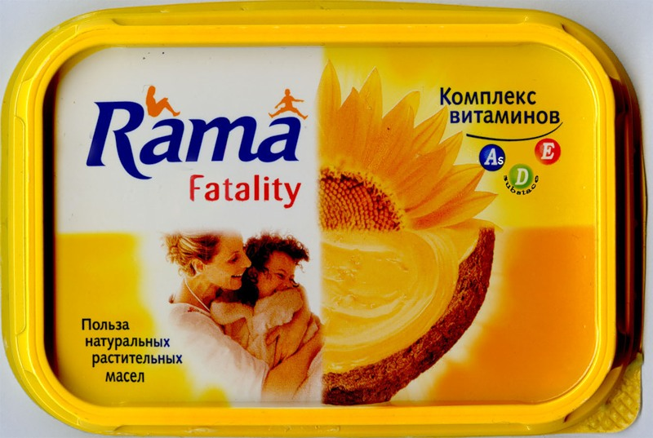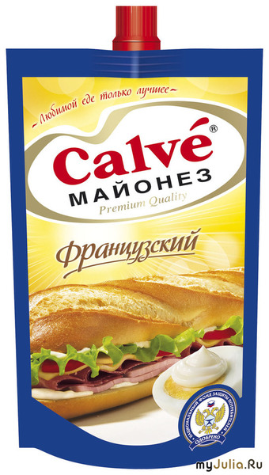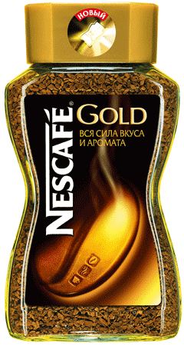
Rama ( масло), Calve (майонез), Nescafe (кофе).
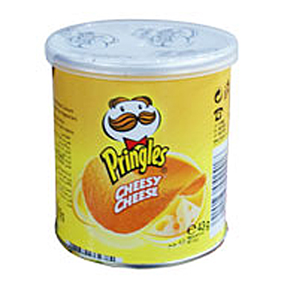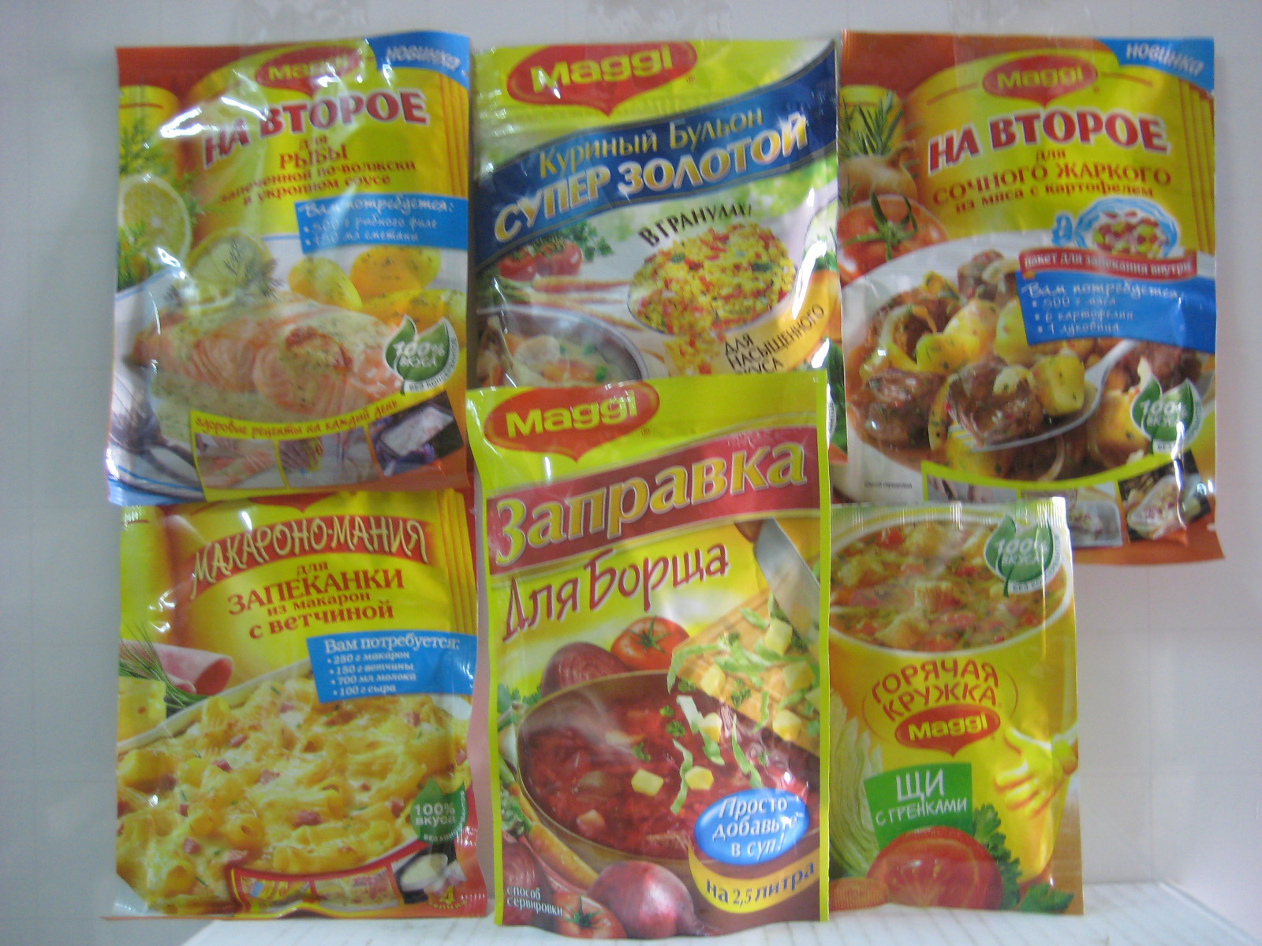

Pringls (чипсы), Mars ( шоколадный батончик), Maggi (приправы).

4. Знали ли Вы, что употребляемые вами продукты генетически модифицированные?

- Если бы знали, что они генетически модифицированные, стали бы их употреблять?

6. Встречали ли Вы на упаковках указание о том, что они генетически модифицированные?

7. На Ваш взгляд, наносят ли генетически модифицированные продукты вред организму?

8. Как Вы считаете, какой вред здоровью могут нанести ГМП?

- образование злокачественных опухолей – 15 человек;
- выпасть или испортиться зубы – 5 человек;
- родятся неполноценные дети – 7 человек;
- аллергия – 7 человек;
- расстройство желудка – 5 человек;
- растолстеть – 1 человек.

Результаты опроса.

Как Вы считаете, должна ли на упаковке продукта стоять маркировка "Генетически модифицированный продукт" или "Продукт генетически не модифицирован"?
Опрос проведен среди обычного населения.

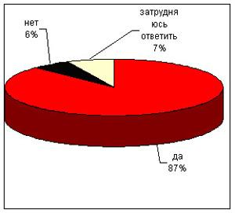

Распространение ГМП в оптово-розничной

Сети.

Для того, чтобы выяснить, какие ГМП распространены в оптово-розничной сети, я обошёл супермаркеты.
Предварительно я попытался составить наиболее полный список той продукции, в которой содержатся генетически модифицированные растения. Я использовал интернет и составил, как мне кажется, наиболее полный список ГМП, продаваемый по всему миру. Данный список ГМП представлен в Приложении № 1.

Было выяснено, что не все продукты из Приложения № 1 продаются в наших магазинах. ГМП, которые я нашёл в наших магазинах, представлены в Приложении № 2.

Обсуждение результатов исследований.

В результате анкетирования мною было выяснено, что люди абсолютно не знают, какие продукты являются генетически модифицированными.
Вся ГМП, представленная в магазинах, покупается людьми
В основном покупаются шоколад, напитки и чипсы, причем основными покупателями являются молодые люди.
Более половины опрошенных (77,5%) в большей или меньшей степени стали бы употреблять ГМП, даже если бы знали что она является генетически модифицированной.
97,5% опрошенных не встречали на упаковках маркировку о том, что данная продукция является генетически модифицированной. Только один человек сказал, что встречал такую маркировку.
Подавляющее большинство опрошенных не смогли вразумительно ответить на вопрос, какой вред здоровью могут нанести генетически модифицированные продукты. Большинство опрашиваемых – 62,2% не знают, наносят ли вообще генетически модифицированные продукты вред здоровью. На данный вопрос я получили такие ответы, например:

выпасть или испортиться зубы – 5 человек;
расстройство желудка – 5 человек;
растолстеть – 1 человек.

Но это и не удивительно, так как даже среди ученых, занимающихся этой проблемой, нет единого мнения. Все однозначно могут признать, что сказать точно, является ли эта продукция опасной можно только спустя достаточно длительного времени.

Логотипы генетически модифицированной продукции.

Не смотря на то, что генетически модифицированная продукция широко распространена. На ней нет указания о том, что при ее производстве были использованы генетически модифицированные растения. Чтобы восполнить этот пробел, я попытался сам придумать логотипы, которые информировали бы людей о том, присутствуют ли они в данном товаре или нет.
На рисунке 1 и 2 представлены результаты моих трудов:

Содержит генетически модифицированные компоненты (рис.1).



(рис.1).

Не содержит генетически модифицированные компоненты (рис.2).


(

( рис.2)

Когда моя работа уже подходила к концу я и сам нашёл продукт, который содержал данную маркировку:



Таким продуктом оказалась ветчина из индейки, выпущенная в г. Москве.

III. Выводы.
1. Генетически модифицированные продукты производятся из растений, в генотипе которых ученые произвели те или иные изменения. В основном, для производства ГМП используется генетически модифицированный картофель и соя.
2. Однозначно ответить на вопрос, является ли ГМП вредной для здоровья человека, невозможно, так как даже среди ученых нет единого мнения. Что не представляет сомнений, так это то, что возможные изменения в здоровье человека могут произойти только спустя длительного времени.
3. В магазинах встречается достаточно полный список ГМП.
4. Люди практически ничего не знают о том, какая продукция, продаваемая в магазинах, является генетически модифицированной.
5. Наиболее часто из ГМП употребляются шоколад Сникерс, Марс, напитки Кока-кола, Спрайт, Пепси и чипсы Лейс, причем основными покупателями являются молодые люди.
6. На товарной упаковке, как правило, нет указания о том, что данная продукция является генетически модифицированной.

IY. Приложения.

Приложение № 1.

Список генетически модифицированных продуктов.

1. Lipton (чай)
2. Brooke Bond (чай)
3. Беседа (чай)
4. Calve (майонез, кетчуп)
5. Rama (масло)
6. Пышка (маргарин)
7. Делми (майонез, йогурт, маргарин)
8. Альгида (мороженное)
9. Knorr (приправы)
10. Nescafe (кофе и молоко)
11. Maggi (супы, бульоны, майонез, приправы, картофельное пюре)
12. Nestle (шоколад)
13. Nestea (чай)
14. Nesquik (какао)
15. Corn Flakes (хлопья)
16. Frosted Flakes (хлопья)
17. Rice Krispies (хлопья)
18. Corn Pops (хлопья)
19. Smacks (хлопья)
20. Froot Loops (цветные хлопья-колечки)
21. Apple Jacks (хлопья-колечки со вкусом яблока)
23. All-bran Apple Cinnamon/ Blueberry (отруби со вкусом яблока, корицы, голубики)
24. Chocolate Chip (шоколадные чипсы)
25. Pop Tarts (печенье с начинкой, все вкусы)
26. Nutri-grain (тосты с наполнителем, все виды)
27. Crispix (печенье)
28. Smart Start (хлопья)
29. All-Bran (хлопья)
30. Just Right Fruit & Nut (хлопья)
31. Honey Crunch Corn Flakes (хлопья)
32. Raisin Bran Crunch (хлопья)
33. Cracklin» Oat Bran (хлопья)
34. Toblerone (шоколад, все виды)
35. Mini Kisses (конфеты)
36. Kit-Kat (шоколадный батончик)
37. Kisses (конфеты)
38. Semi-Sweet Baking Chips (печенье)
39. Milk Chocolate Chips (печенье)
40. Reese»s Peanut Butter Cups (арахисовое масло)
41. Special Dark (темный шоколад)
42. Milk Chocolate (молочный шоколад)
43. Chocolate Syrup (шоколадный сироп)
44. Special Dark Chocolate Syrup (шоколадный сироп)
45. Strawberry Syrop (клубничный сироп)
46. Snickers
47. Milky Way
48. Twix
49. Nestle
50. Crunch (шоколадно-рисовые хлопья)
51. Milk Chocolate Nestle (шоколад)
52. Nesquik (шоколадный напиток)
53. Heinz (кетчуп)
54. Chili Sauce (Чили соус)
55. Heinz 57 Steak Sauce (соус к мясу)
56. Real Mayonnaise (майонез)
57. Light Mayonnaise (майонез)
58. Low-Fat Mayonnaise (майонез)
59. Coca-Cola
60. Sprite
61. Cherry Coca
62. Minute Maid Orange
63. Minute Maid Grape
64. Pepsi
65. Pepsi Cherry
66. Mountain Dew
67. Lays (чипсы)
68. Cheetos (чипсы)
69. 7-Up (вода)
70. Pringles (чипсы)
71. Детская каша Бебелак соя "Истра-Нутриция"
72. Сосиски Knaki
73. Паштет "Популярный" КампоМос
74. Сосиски Любительские Tulip, Дания
75. Каша детская Humana, Германия
76. Детская каша Фрисосой Friesland Nurition, Голландия
77. Сосиски Славянские Царицыно
78. Сосиски Тушинские Тушинский мясокомбинат
79. Сардельки Польские Тушинский мясокомбинат

Приложение № 2.
Список генетически модифицированных продуктов продаваемых в магазинах.

1. Lipton (чай)
2. Brooke Bond (чай)
3. Беседа (чай)
4. Calve (майонез, кетчуп)
5. Rama (масло)
6. Пышка (маргарин)
7. Делми (майонез, йогурт, маргарин)
8. Альгида (мороженное)
9. Knorr (приправы)
10. Nescafe (кофе и молоко)
11. Maggi (супы, бульоны, майонез, приправы, картофельное пюре)
12. Nestle (шоколад)
13. Nestea (чай)
14. Nesquik (какао)
15. Corn Flakes (хлопья)
16. Frosted Flakes (хлопья)
17. Rice Krispies (хлопья)
18. Corn Pops (хлопья)
19. Smacks (хлопья)
20. Froot Loops (цветные хлопья-колечки)
21. Toblerone (шоколад, все виды)
22. Mini Kisses (конфеты)
23. Kit-Kat (шоколадный батончик)
24. Kisses (конфеты)
25. Semi-Sweet Baking Chips (печенье)
26. Milk Chocolate Chips (печенье)
27. Strawberry Syrop (клубничный сироп)
28. «M&M»
29. Snickers
30. Milky Way
31. Twix
32. Nestlе
33. Crunch (шоколадно-рисовые хлопья)
34. Milk Chocolate Nestle (шоколад)
35. Nesquik (шоколадный напиток)
36. Heinz (кетчуп)
37. Chili Sauce (Чили соус)
38. Heinz 57 Steak Sauce (соус к мясу)
39. Coca-Cola
40. Sprite
41. Cherry Coca
42. Pepsi
43. Pepsi Cherry
44. Mountain Dew
45. Lays Potato (чипсы)
46. Cheetos (чипсы)
47. 7-Up
48. Pringles (чипсы)
49. Детская каша Бебелак соя "Истра-Нутриция"
50. Паштет "Популярный" КампоМос
51. Каша детская Humana, Германия
52. Детская каша Фрисосой Friesland Nurition, Голландия.

Приложение № 3.

Продукты питания, подвергавшиеся генной инженерии или которые могут содержать генетически созданные ингредиенты.

- Амилаза - используется при приготовлении хлеба муки, крахмала
- Сидр, вино, пиво и так далее
- Разрыхлитель (пекарский порошок) - добавки
- Хлеб - содержит сою
- Масло Канола
- Каталаза - используется при приготовлении напитков, яичного порошка, сыворотки
- Зерновые культуры (крупы) - содержат сою
- Химозин
- Продукты из зерновых культур (круп)
- Крахмал из зерновых культур
- Сироп из зерновых культур
- Пищевые добавки - содержат дрожжи
- Фруктовые соки (могут изготавливаться из генетически модифицированных фруктов)
- Сироп глюкозы
- Мороженое - может содержать сою, сироп глюкозы
- Лактоза
- Кукуруза (маис)
- Макароны (спагетти, вермишель) - могут содержать сою
- Картофель
- Сычуг
- Легкие напитки - могут содержать сироп глюкозы
- Соевые бобы
- Соевые продукты, такие как соевый соус, соевый гамбургер (бургер), соевое мясо (колбаса), соевый порошок и так далее
- Газированные Фруктовые напитки
- Тофу
- Помидоры
- Дрожжи (закваска)
- Сахар

Приложение № 4.

Генетически измененные продукты, тестируемые в
полевых условиях (появятся на рынке в ближайшее время).

- Ячмень
- Брокколи (капуста спаржевая)
- Капуста (кочанная)
- Морковь
- Цикорий
- Клюква
- Полевица белая
- Баклажан
- Гладиолус (шпажник)
- Виноград
- Салат-латук
- Горох
- Перец
- Малина
- Клубника (земляника)
- Сахарный тростник
- Жевательная резинка
- Арбуз
- Пшеница

Приложение № 5.

Добавки с высокой степенью вероятности содержания ГМ - компонентов:

• Е-153 – (уголь растительный), вызывает рак!
• Е-160d – (аннато, биксин, норбиксин)
• Е-161c – (экстракт паприки, капсантин, капсорубин)
• Е-308 – (y-токоферол синтетический)
• Е-309 - (d-токоферол синтетический), предотвращает порчу пищевых продуктов
• Е-471 – (моно- и диглицериды жирных кислот)
• E-472a – ( эфиры моно- и диглицеридов уксусной жирных кислот)
• Е-473 – ( эфиры сахарозы и жирных кислот)
• Е-475 – ( эфиры полиглицеридов и жирных кислот)
• Е-476 – (полиглицерин полигрицеринолеаты)
• Е-477 – (пропан-1, 2-диоловые эфиры жирных кислот)
• Е-479b – (термически окисленное соевое и бобовое масло с моно- и диглицеридами жирных кислот)
• Е-570 - (жирные кислоты)
• Е-951 – (аспартам, или нутросвит)

Приложение № 6.

Добавки на основе ГМ-компонентов.

Рибофлавин (B2) иначе известный как E 101 и E 101A, сделанный из ГМ-микроорганизмов, одобрен для продажи в ряде стран. Он добавляется в каши, безалкогольные напитки, детское питание и продукты для похудания.

Карамель (E 150) и ксантан (E 415) могут быть произведены из зерна.

Лецитин (E 322) производится из сои, которая может быть генетически модифицирована. Такую сою использует, в частности, компания Neslte в своем шоколаде, детском питании и других продуктах. Другие добавки, в которых могут содержаться ГМ-компоненты: E 153, E 160 d, E 161 c, E 308-9, Е-471, E 472a, E 473, E 475, E 476 b, E 477, E479 a, E 570, E 572, E 573, E 620, E 621, E 622, E 633, E 624, E 625.

Приложение № 7.

Анкета.
Уважаемый опрашиваемый!

Просим тебя принять участие в опросе. С помощью твоих ответов мы надеемся выполнить цель нашего исследования – узнать отношение людей к генетически модифицированной продукции.
Заранее благодарим тебя за участие в опросе!

1 часть анкетирования.

1. твой возраст
2. твой пол (мужской, женский)
3. твоё семейное положение
4. твоё образование ( неполное среднее, среднее, неполное высшее, высшее, другое)
5. твоя специальность

2 часть анкетирования.

- Знаешь ли ты, что такое генетически модифицированная продукция?
- Назови продукты, которые относятся к генетически модифицированным.
- Какие продукты из предлагаемого списка ты употребляешь (список прилагается), Приложение 1?
- Знал ли ты, что они генетически модифицированные?
- Если бы знал, что они генетически модифицированные, стал бы их употреблять?
- Встречал ли ты на упаковке указание о том, что они генетически модифицированные?
- На твой взгляд, наносят ли генетически модифицированные продукты вред организму?
- Как ты считаете, какой вред здоровью могут нанести генетически модифицированные продукты?

Большое спасибо за оказанную помощь в проведении
данного социологического исследования!

Приложение № 8.

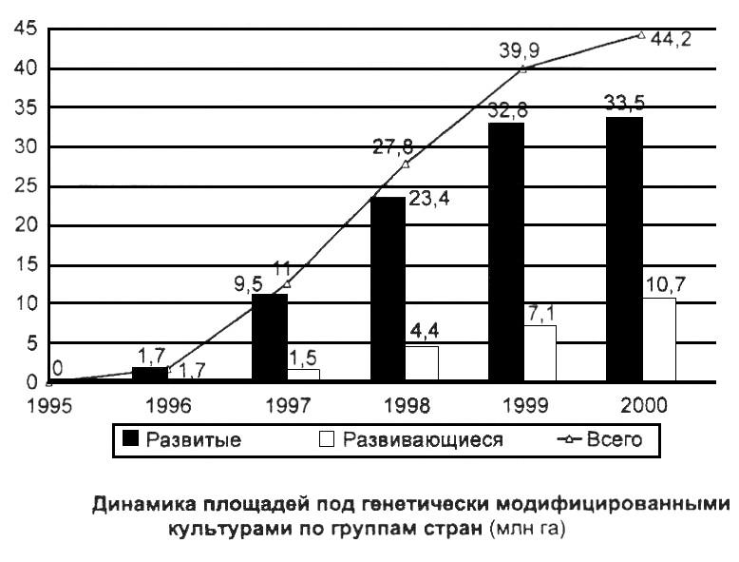

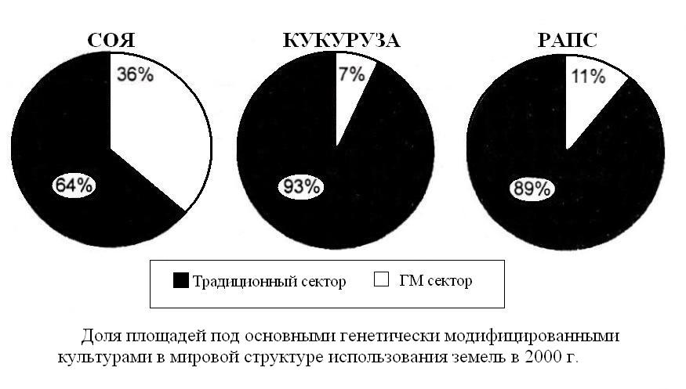

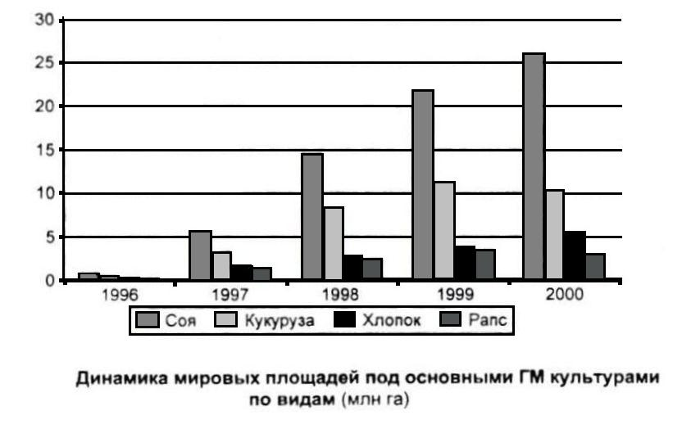

Приложение № 9.

Распределение площадей, занятых под генетически модифицированными
культурами, по странам.

Страны | 1996 год |  | 1997 год |  | 1998 год |  | 1999 год |  | 2000 год
 | млн. га. | % | млн. га. | % | млн. га. | % | млн. га. | % | млн. га | %
США | 1,3 | 76 | 8,1 | 74 | 20,5 | 74 | 28,7 | 72 | 30,3 | 68
Аргентина | 0,2 | 12 | 1,4 | 13 | 4,3 | 15 | 6,7 | 17 | 10 | 23
Канада | 0,2 | 12 | 1,3 | 12 | 2,8 | 10 | 4 | 10 | 3 | 7
Китай | 0 | 0 | 0 | 0 | <0,1 | <1 | 0,3 | 1 | 0,5 | 1
ЮАР | 0 | 0 | 0 | 0 | <0,1 | <1 | 0,1 | <1 | 0,2 | <1
Австралия | <0,1 | <1 | 0,1 | 1 | 0,1 | <1 | 0,1 | <1 | 0,2 | <1
Румыния |  |  |  |  |  |  | <0,1 | <1 | <0,1 | <1
Мексика |  |  | <0,1 | <1 | <0,1 | <1 | <0,1 | <1 | <0,1 | <1
Болгария |  |  |  |  |  |  |  |  | <0,1 | <1
Испания |  |  | 0 | 0 | <0,1 | <1 | <0,1 | <1 | <0,1 | <1
Германия |  |  |  |  |  |  |  |  | <0,1 | <1
Франция |  |  | 0 | 0 | <0,1 | <1 | <0,1 | <1 | <0,1 | <1
Португалия |  |  |  |  |  |  | <0,1 | <1
Украина |  |  |  |  |  |  | <0,1 | <1
Уругвай |  |  |  |  |  |  |  |  | <0,1 | <1
Всего | 1,7 | 100 | 11 | 100 | 27,8 | 100 | 39,9 | 100 | 42,2 | 100

Y. Список литературы

1. Геном, клонирование, происхождение человека. Под ред. Л.И.Корочкина. Фрязино, 2004.
2. Голиков А., Елдышев Ю. Неправильные ГОСТы. Известия науки, 2004.
3. «Новые продукты». Американский опыт. Washington ProFile, 2004.
4. «Смотри, что покупаешь», Мария Соловьева. Газета «Труд», 21 февраля, 2005 г.
5. «Моё здоровье доктор», журнал «Эгоист GENERATION» ноябрь 2006 год.
6. Ревенко Л. С. « Мировой рынок продовольствия в эпоху генной революции», 2002 год.

